**Tietokantasovellus : Pirkon Pizzaplavelu**

Suunnitteludokumentti

Milla Ristiluoma ja Tytti Järvinen

HELSINGIN YLIOPISTO

Tietojenkäsittelytieteen laitos

Kevät 2012

Sisällysluettelo

1 Johdanto **3**

**1.1 Järjestelmän tarkoitus**

**1.2 Toimintaympäristö**

**1.3 Rajaukset**

**1.4 Toteutusympäristö**

2 Yleiskuva järjestelmästä **4**

**2.1 Sidosryhmäkaavio**

**2.2 Käyttäjäryhmät**

3 käyttötapaukset **5**

**3.1 Jokamiehen käyttötapaukset**

**3.2 Asiakkaan käyttötapaukset**

**3.3 Kokin käyttötapaukset**

**3.4 Kuljettajan käyttötapaukset**

**3.5 johdon käyttötapaukset**

4 järjestelmän tietosisältö **8**

**4.1 Käsitekaavio**

**4.2 Tietokohteiden kuvaukset**

5 käyttöliittymän hahmotelma **11**

6 relaatiotietokantakaavio **14**

**6.1 Create Table -lauseet**

1. Johdanto
   1. Järjestelmän tarkoitus

Tietokantasovelluksemme koskee online-pizzapalvelua. Sovellus on osa Pirkon Pizza Palvelua. Idea on, että asiakas voi internetin välityksellä tehdä ruokatilauksen, joka kuljetetaan asiakkaan toivomaan osoitteeseen haluttuna ajankohtana. Ruokatilaukseen voi kuulua useita tuotteita esimerkiksi pizzoja, salaatteja, kebab-aterioita ja juomia. Valmiita pizzoja voidaan täydentää lisukkeilla. Tuotteiden hinta saattaa vaihdella vuorokauden ajankohdan mukaan (lounastarjoukset). Tuotteista on nähtävillä valokuva ja tekstikuvaus. Asiakkaan tulee rekisteröityä palveluun jotta hän saa oman asiakasnumeron ja pystyy tekemään tilauksia. Hän pystyy muuttamaan ja peruumaan tehdyn tilauksen, jos sovittuun toimitusaikaan on yli tunti. Jos toimitus myöhästyy sovitusta ajankohdasta, voidaan tilauksesta antaa myöhästymisalennus. Jos toimituksen yhteydessä esiintyy häiriöitä, voidaan asiakas laittaa ”mustalle listalle” eli asiakkaan tulevat tilaukset voidaan evätä.

* 1. Toimintaympäristö

Asiakkaan laitevaatimuksena on tietokone tai mikä vain muu laite, jossa on internetyhteys sekä nettiselain. Ylläpidolla (pizzapalvelulla) tulee olla web-palvelin, jossa on PostgreSQL-tietokanta ja joka tukee PHP-ohjelmointikieltä.

* 1. Rajaukset

Kuljettajan mahdolliseen kämmentietokoneen sovellukseen sekä korttimaksusovellukseen emme ota kantaa. Koska aikaa työn tekemiseen on rajallisesti, emme pyri saamaan käyttöliittymästä niin visuaalista kuin tällainen sovellus mielellään vaatisi. Toteutamme sovelluksen internetpalveluna asiakkaille emmekä huomio miltä sovellus näyttää ylläpidon näkökulmasta.

* 1. Toteutusympäristö

Tietokantana käytämme PostgreSQL:ää ja ohjelmointikielenä PHP:tä. Sovelluksen toteuttamiseen käytämme suurelta osin Windows- ja Mac-ympäristöjä.

1. Yleiskuva järjestelmästä
   1. Sidosryhmäkaavio

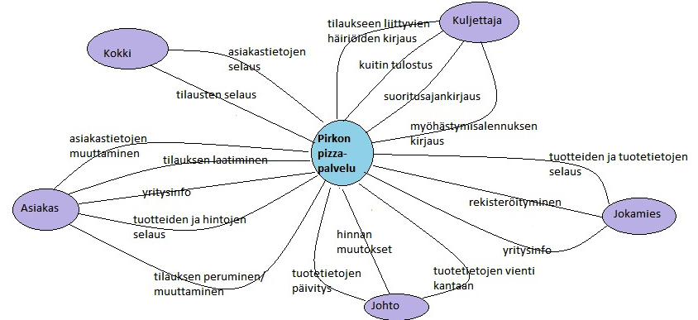

* 1. Käyttäjäryhmät

Jokamies

Jokamies on kuka tahansa, joka Internetin välityksellä tulee lukemaan Pirkon pizzapalvelu yhtiön www-sivuja.

Asiakas

Asiakas on palveluun rekisteröitynyt käyttäjä.

Kokki

Kokki on Pirkon pizzapalvelun palveluksessa oleva henkilö, joka valmistaa asiakkaiden tekemät tilaukset.

Kuljettaja

Kuljettaja on Pirkon pizzapalvelun palveluksessa oleva henkilö, joka toimittaa asiakkaiden tekemät tilaukset asiakkaille.

Johto

Johdolla tarkoitetaan Pirkon pizzapalvelun palveluksessa olevia työntekijöitä, joiden vastuulla on tuote- ja hintatietojen vienti tietokantaan.

1. Käyttötapaukset
   1. Jokamiehen käyttötapaukset

**Yritysinfon lukeminen**

Kuka tahansa voi käydä lukemassa yrityksen mainos- ja yleistietoja, esimerkiksi yhteystietoja.

**Tuotteiden ja tuotetietojen selaus**

Kuka tahansa voi käydä tutustumassa yrityksen tarjoamaan tuotevalikoimaan ja lukea tuotteiden tietoja sekä katsella mahdollisia kuvia tuotteista.

**Rekisteröityminen asiakkaaksi**

Rekisteröitymisessä henkilö ilmoittautuu yrityksen asiakkaaksi päästen näin yrityksen tarjoamien asiakaspalveluiden käyttäjäksi. Rekisteröitymisessä jokamiehestä tulee asiakas ja hän yhteystietonsa sekä saa asikastunnuksen, joka on samalla avain asiakkaille tarkoitettuihin palveluihin.

* 1. Asiakkaan käyttötapaukset

**Yritysinfon lukeminen**

Asiakkaat voivat käydä lukemassa yrityksen mainos- ja yleistietoja.

**Tuotteiden ja tuotetietojen selaus**

Asiakas voi tutustua yrityksen tarjoamaan tuotevalikoimaan ja lukea tietoja tuotteista sekä katsella mahdollisia tuotekuvia.

**Asiakastietojen muuttaminen**

Asiakas voi muuttaa rekisteröitymisessä antamiaan yhteystietoja ja selailla omaa asiakassivuaan.

**Tilauksen laatiminen**

Asiakas voi selata tuotevalikoimaa, valita mieleisensä tuotteet, täyttää tilauksen tiedot ja lähettää tilauksen.

**Tilauksen peruminen/muutos**

Asiakas voi tehdä muutoksia tilaukseensa tai perua tehdyn tilauksen mikäli sovittuun toimitusaikaan on aikaa jäljellä yli tunti.

* 1. Kokin käyttötapaukset

**Tilausten selaaminen**

Kokki voi selata asiakkaiden tekemiä tilauksia, katsoa tilauksien toimitusajankohtia ja valmistaa tilauksia sitä mukaan, kun niiden toimistusajankohdat lähenevät.

**Asiakastietojen selaus**

Kokki voi ennen tilauksen valmistamisen aloittamista tarkistaa onko tilauksen yhteydessä mainittuun toimitusosoitteeseen kirjattu aikaisemmin häiriötapauksia. Mikäli häiriöitä on kirjattu voi yritys evätä kyseisen tilauksen.

* 1. Kuljettajan käyttötapaukset

**Suoritusajan kirjaus**

Kuljettaja kirjaa ylös tilauksen suoritusajan joilloin tilaus on saatu toimitettua asiakkaalle.

**Myöhästymisalennuksen kirjaus**

Kuljettaja kirjaa tilauksen hinnasta myöhästymisalennuksen mikäli tilauksen toimitus on myöhästynyt tilauksen teon yhteydessä sovitusta toimitusajasta.

**Tilaukseen liittyvien häiriöiden kirjaus**

Mikäli tilauksen toimitukseen on liittynyt häiriöitä kirjaa kuljettaja nämä ylös, jotta yritys voi vastaisuudessa evätä kyseiseen toimitusosoitteeseen tehdyn tilauksen.

**Kuitin tulostus**

Tilauksen toimituksen yhteydessä kuljettaja tulostaa asiakkaalle kuitin tilauksen maksun suorittamisesta.

* 1. Johdon käyttötapaukset

**Tuotetietojen vienti tietokantaan**

Yrityksen johto kirjaa tietokantaan tiedot yrityksen tarjoamista tuotteista ja lisää näille mahdollisesti myös kuvan.

**Tuotetietojen päivitys**

Yrityksen johto voi muokata tietokannassa jo olevien tuotteiden tietoja tai poistaa tietoja tietokannasta.

**Hinnanmuutokset**

Yrityksen johto voi korottaa tai alentaa tuotteiden hintoja.

1. Järjestelmän tietosisältö
   1. Käsitekaavio

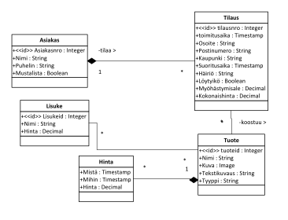

* 1. Tietokohteen kuvaukset

Tietokohde: Asiakas

|  |  |  |
| --- | --- | --- |
| Attribuutti | Arvojoukko | Kuvailu |
| asiakasnro | int | Jokaisen asiakkaan yksilöintitunnus |
| nimi | String | Asiakkaan etu- ja sukunimi |
| puh.nro | String | Asiakkaan puhelinnumero |
| mustalista | boolean | Tieto siitä, onko asiakas ns mustalla listalla eli onko aikaisempien tilausten kanssa sattunut paljon häiriöitä. Tällöin asiakkaalla ei mahdollisesti ole tilaamisoikeutta |

Kun asiakas rekisteröityy pizzapalveluun, häneltä kysytään nimeä ja puhelinnumeroa. Asiakas identifioidaan antamalla hänelle oma asiakasnumero. Tilausta tehdessä tulee tietää asiakasnumero, joten vain rekisteröitynyt asiakas voi tilata pizzapalvelusta tuotteita.

Tietokohde: Tilaus

|  |  |  |
| --- | --- | --- |
| Attribuutti | Arvojoukko | Kuvailu |
| tilausnumero | int | Jokaisen tilauksen yksilöintitunnus |
| toimitusaika | timestamp | Asiakkaan toivoma tilauksen toimituspäivä ja –aika |
| osoite | String | Tilauksen toimitusosoite |
| postinumero | int | Toimitusosoitteen postinumero |
| kaupunki | String | Toimituskaupunki |
| suoritusaika | timestamp | Todellinen toimitusaika |
| häiriö | String | Mahdollinen häiriö tilauksen tai toimituksen kanssa. Jos näitä esiintyy saman asiakkaan tilauksissa usein, asiakas voidaan laittaa mustalle listalle. |
| löytyikö | boolean | Tieto siitä, löytyikö asiakas |
| myöhästymisale | decimal | kuljettaja voi antaa alennusta tilauksesta, jos toimitus on myöhästynyt |
| kokonaishinta | decimal | tilauksen kokonaishinta |

Jokainen tilaus identifioidaan tilausnumeron perusteella. Tilauksesta kirjataan tilausnumero, toimitusaika, osoite ja sen hetkinen kokonaishinta, kun asiakas on tehnyt tilauksen. Muut attribuutit saavat arvon, kun tilaus toimitetaan. Kuljettaja kirjaa tilauksen toimitetuksi suoritusajankohdalla. Kuljettaja voi myöntää tilauksesta myöhästymisalen, joka

Tietokohde: Tuote

|  |  |  |
| --- | --- | --- |
| Attribuutti | Arvojoukko | Kuvailu |
| tuoteid | int | Tuotteen yksilöintitunnus |
| nimi | String | Tuotteen nimi |
| kuva | String | Linkki tuotteen kuvan sijaintiin |
| tekstikuvaus | String | Kuvaus tuotteesta |
| tyyppi | String | Tieto siitä, mihin tuoteryhmään tuote kuuluu |

Jokainen tuote identifioidaan tuoteid:n avulla. Jokaisella tuotteella on nimi, tekstikuvaus tuotteesta ja kuva. Jokainen tuote kuuluu johonkin tuoteryhmään esim. pizzat. Jos kokki päättää muuttaa tuotteen reseptiä, sen tuotteen tiedot täytyy päivittää.

Tietokohde: Hinta

|  |  |  |
| --- | --- | --- |
| Attribuutti | Arvojoukko | Kuvailu |
| alkamisaika | timestamp | Mistä alkaen hinta on voimassa |
| loppumisaika | timestamp | Mihin asti hinta on voimassa |
| hinta | decimal | Tuotteen hinta euroina |

Jokaisella tuotteella on hinta euroina. Tuotteen hinta voi vaihdella kellonajan ja päivän mukaan. Oikea hinta valitaan toivotun toimitusajankohdan perusteella.

Tietokohde : Lisuke

|  |  |  |
| --- | --- | --- |
| Attribuutti | Arvojoukko | Kuvaus |
| lisukeID | int | Lisukkeen yksilöintitunnus |
| nimi | String | Lisukkeen nimi |
| hinta | decimal | Lisukkeen hinta euroina |

Lisukkeita voidaan lisätä pizzan päälle eli jos tuotteen tyyppi on pizza, voidaan tilata pizzaan liittyviä lisukkeita. Lisukkeet identifioidaan lisukeID:n avulla. Lisukkeella on ajankohdasta riippumaton hinta.

1. Käyttöliittymän hahmotelma

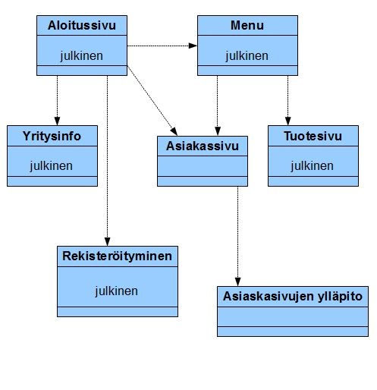

Aloitussivulta pääsee muille sivuille linkkien välityksellä. Menu-sivulta löytyy tuotevalikoima hintoineen. Jokamies rekisteröityy palveluun rekisteröityminen-sivulla, jossa jokamies kirjoittaa tekstikenttiin kysytyt tiedot (nimi, puhelinnumero, salasana).

Asiakassivuilla asiakas näkee tekemänsä tilaukset ja voi muuttaa asiakastietojaan kirjoittamalla tekstikenttään uuden tiedon ja painaa tallenna-nappulaa.

Menu-sivulla näkyvät tuotteet, jotka ovat lueteltu tuoteryhmittäin allekkain. Tuotteen kohdalla näkyy myös mahdollinen valokuva tuotteesta sekä tekstikuvaus. Tuotteen nimen edellä on valintaruutu, jonka ruksaamalla asiakas voi valita kyseisen tuotteen. Nimen perässä on tekstikenttä määrä, joka hyväksyy vain kokonaislukuja 1-20 (suuremmat määrät tulee sopia sähköpostilla tai puhelimen välityksellä). Jos valittu tuote kuuluu tuoteryhmään pizza, aukeaa uusi ikkuna, josta asiakas voi valita pizzansa päälle lisäkkeitä. Lisäkkeet valitaan valintaruudun ruksaamalla. Tuotteet lisätään osotoskoriin sivun vasempaan ylälaitaan. Ostoskoria asiakas voi muokata ennen kuin painaa nappulaa ’Lähetä tilaus’.

Yrityssivuilta jokamies voi lukea infoa Pirkon Pizzapalvelusta ja samalta sivulta löytyy yrityksen yhteystiedot ja kunniamaininnat.

Aloitussivun hahmotelma:

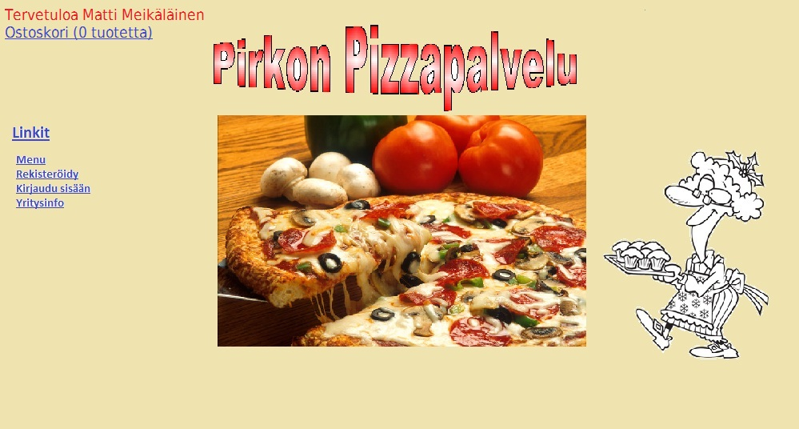

1. Relaatiotietokantakaavio

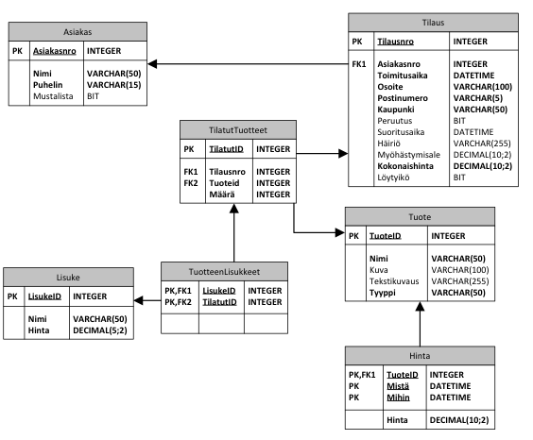

Relaatiotietokantakaaviossa on käsitekaavioon verrattuna kaksi uutta taulua:

Taulu TilatutTuotteet:

|  |  |  |
| --- | --- | --- |
| Attribuutti | Arvojoukko | Kuvaus |
| <<key>> tilatutID | int | Tilatun tuotteen yksilöintitunnus |
| <<fkey>> tilausnro | int | Tilauksen yksilöintitunnus |
| <<fkey>> tuoteID | int | Tuotteen yksilöintitunnus |
| määrä | int | Montako kappaletta samaa tuotetta on tilattu |

Jokainen tilattu tuote identifioidaan tilatutID:n avulla. Tässä taulussa on listattu kaikki yhteen tilaukseen liittyvät tuotteet. Tuote saadaan tuoteID:n ja tilaus tilausnumeron avulla. Taulussa käy ilmi myös se, jos samaa tuotetta tilataan useampi kappale.

Taulu TuotteenLisukkeet:

|  |  |  |
| --- | --- | --- |
| Attribuutti | Arvojoukko | Kuvaus |
| <<key, fkey>> tilatutID | int | Tilatun tuotteen yksilöintitunnus |
| <<key, fkey>> lisukeID | int | Lisukkeen yksilöintitunnus |

Tämä taulu liittää tilatut lisukkeet tiettyyn pizzaan. Tieto tuotteesta (tässä tapauksessa pizzasta) saadaan taulun TilatutTuotteet kautta. Tilattuun tuotteeseen liitetään siihen tilatut lisukkeet. Taulussa on rivejä yhtä monta kuin on tilattuja lisukkeita.

* 1. Create Table -lauseet

CREATE TABLE Asiakas (

Asiakasnro INTEGER  NOT NULL PRIMARY KEY

, Nimi VARCHAR(50)  NOT NULL

, Puhelin VARCHAR(15)  NOT NULL

, Mustalista BOOLEAN

);

CREATE TABLE Tilaus (

Tilausnro INTEGER  NOT NULL PRIMARY KEY

, Asiakasnro INTEGER  NOT NULL

, Toimitusaika DATETIME  NOT NULL

, Osoite VARCHAR(100)  NOT NULL

, Postinumero VARCHAR(5)  NOT NULL

, Kaupunki VARCHAR(50)  NOT NULL

, Peruutus BOOLEAN

, Suoritusaika DATETIME

, Häiriö VARCHAR(255)

, Myöhästymisale DECIMAL(10,2)

, Kokonaishinta DECIMAL(10,2)

, Löytyikö BOOLEAN

, FOREIGN KEY (Asiakasnro) references Asiakas (Asiakasnro)

);

CREATE TABLE TilatutTuotteet (

TilatutID INTEGER  NOT NULL  PRIMARY KEY

, Tilausnro INTEGER  NOT NULL

, Tuoteid INTEGER  NOT NULL

, Määrä INTEGER  NOT NULL

, FOREIGN KEY (Tilausnro) references Tilaus (Tilausnro)

, FOREIGN KEY (TuoteID) references Tuote (TuoteID)

);

CREATE TABLE Lisuke (

LisukeID INTEGER  NOT NULL  PRIMARY KEY

, Nimi VARCHAR(50)  NOT NULL

, Hinta DECIMAL(5,2)  NOT NULL

);

CREATE TABLE TuotteenLisukkeet (

LisukeID INTEGER  NOT NULL  PRIMARY KEY

, TilatutID INTEGER  NOT NULL  PRIMARY KEY

, FOREIGN KEY (LisukeID) references Lisuke (LisukeID)

, FOREIGN KEY (TilatutID) references TilatutTuotteet (TilatutID)

);

CREATE TABLE Tuote (

TuoteID INTEGER  NOT NULL PRIMARY KEY

, Nimi VARCHAR(50)  NOT NULL

, Kuva VARCHAR(100)

, Tekstikuvaus VARCHAR(255)

, Tyyppi VARCHAR(50)  NOT NULL

);

CREATE TABLE Hinta (

TuoteID INTEGER  NOT NULL PRIMARY KEY

, Mistä DATETIME  NOT NULL PRIMARY KEY

, Mihin DATETIME  NOT NULL PRIMARY KEY

, Hinta DECIMAL(10,2)  NOT NULL

, FOREIGN KEY (TuoteID) references Tuote (TuoteID)

);